Группа № 2
География (29.06.2020) – 2 занятие.

Тема: ГЕРМАНИЯ.

- Задание № 1: Дайте характеристику географического положения Германии в соответствии с данным планом: На каком материке находится.
- Океаны, моря, омывающие страну.
- Соседние государства.
- Положение по отношению к главным морским и сухопутным транспортным путям.
- Оценка географического положения страны для жизни и хозяйственной деятельности.
- Столица.

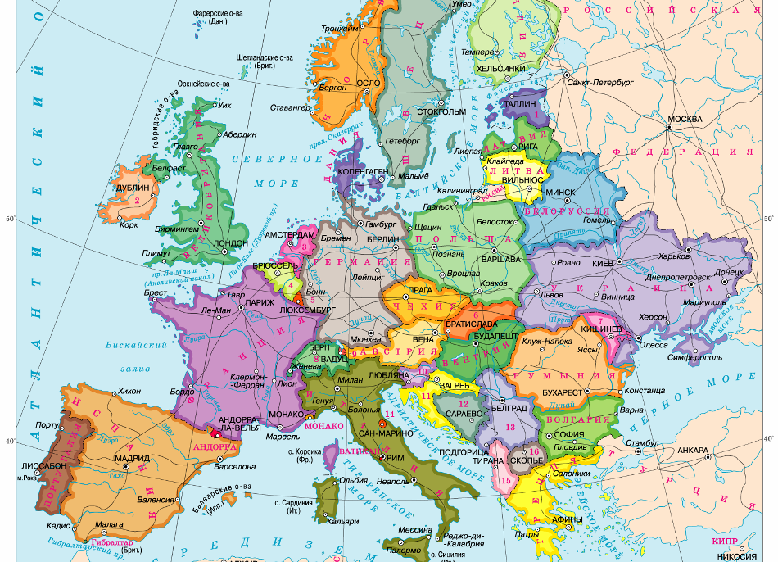

Задание № 2: Ответьте на вопросы (используйте материалы Интернета и другие источники):
- Каковы причины экономического лидерства Германии?
- Какие отрасли и почему являются ведущими отраслями промышленности Германии?
- Самые крупные города Германии?
- Какие известные достопримечательности есть в Германии?

СОВЕТУЮ ПОСМОТРЕТЬ на ютюбе видеосюжеты о Германии:

- «Германия. Интересные факты о Германии».
- «Германия. Интересные факты о стране».
- «Как живут немцы в селе».

___________________________________

Выполненную работу направляйте на э/п atlant.1001@yandex.ru

